FŐOLDAL LG MÉRETBEN:

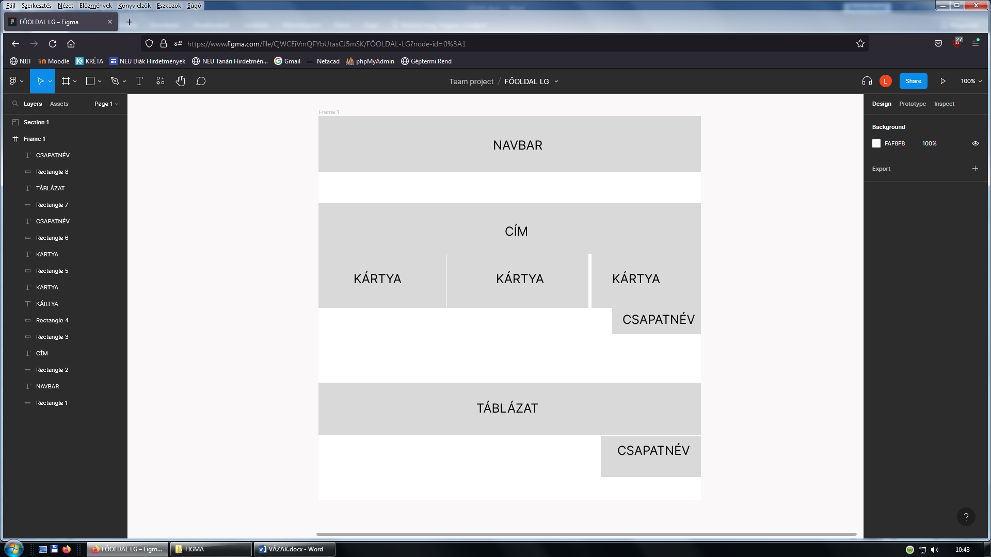

FŐOLDAL MEDIUM MÉRETBEN:

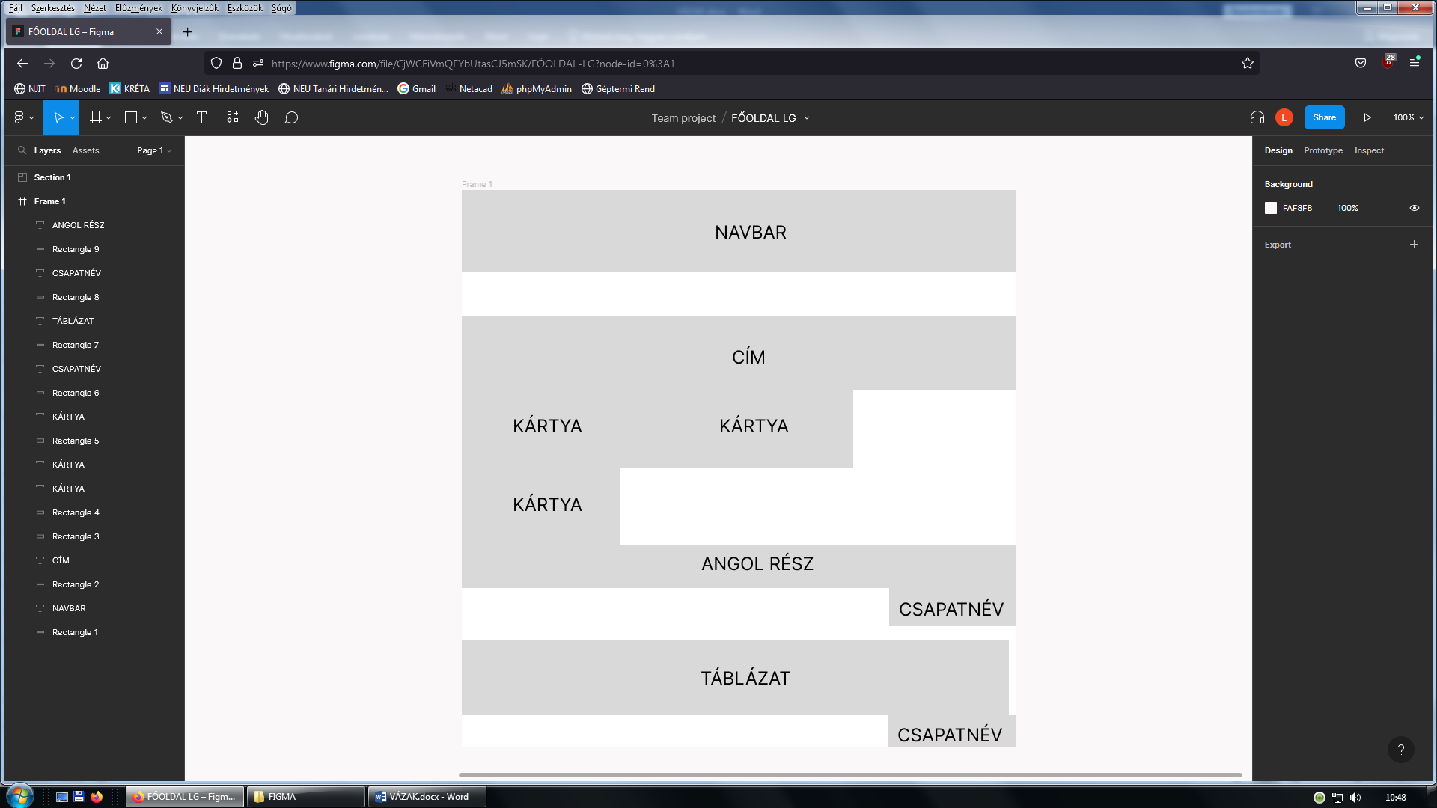

FŐOLDAL XS MÉRETBEN:

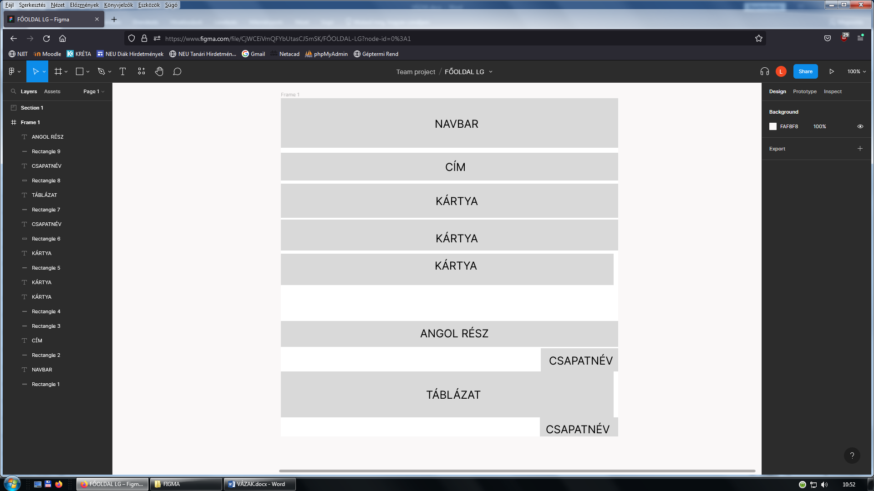

ALOLDALAK LG MÉRETBEN:

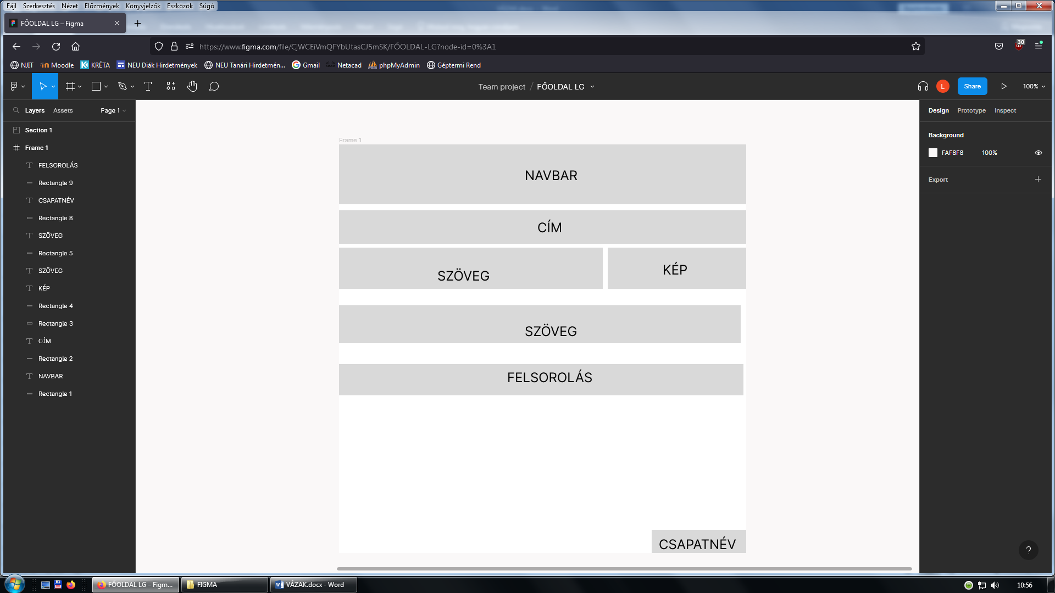

ALOLDALAK SM MÉRETBEN:

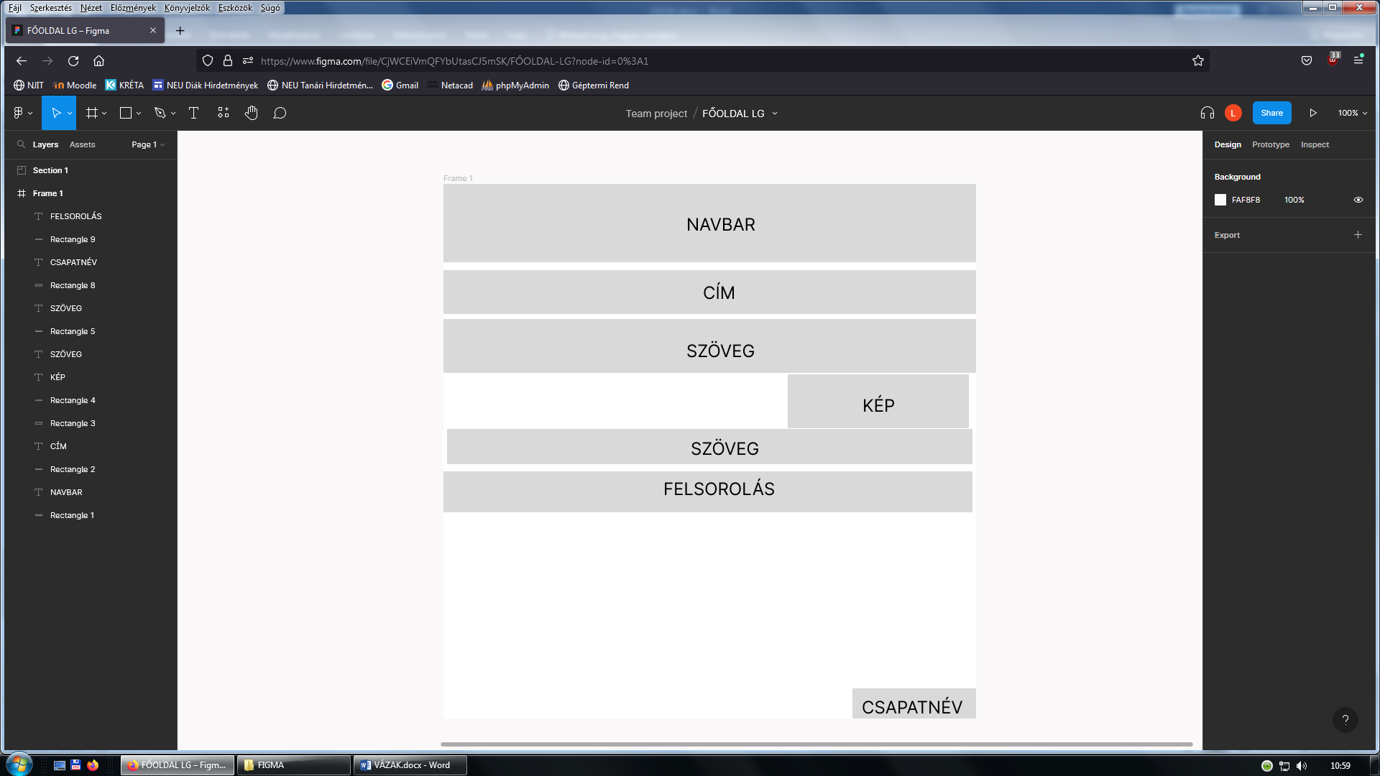

ALOLDALAK XS MÉRETBEN:

